Хореографический ансамбль «Шарм» Дома культуры поселка Ангарский
Балетмейстер Татьяна Ивановна Голобородько является руководителем ансамбля с 2004 года, а сам коллектив был образован в 1994 году, которая
Ансамбль постоянно участвует в конкурсах хореографии в районе, крае.
Плодотворным для хореографического коллектива «Шарм» стал 2013 год.
Он стал лауреатом 1 степени Всероссийского конкурса любительского и профессионального творчества «Москва-Канск-транзит» «Роза ветров», а так же стал лауреатом первой и третьей степени краевого конкурса «Танцевальные смешинки».
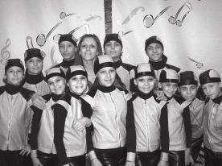
На региональном фестиваль-конкурсе детского и юношеского и профессионального творчества «Путеводная звезда», проходившем в Новосибирске «Шарм» предоставил три эстрадных танца и завоевал почетные награды. Уже известные в нашем районе и Красноярске «Утиные истории» младшей возрастной группы принесли звание лауреатов первой степени. А самая маленькая участница группы Виктория Дзик, которой всего 4 годика, награждена дипломом за сценический образ. Юношеская возрастная группа с номером «Веселые ковбои» покорила членов жюри и завоевала звание лауреатов первой степени. И «Танго», третий номер хореографии этого творческого коллектива, был удостоен диплома третьей степени. Руководителя танцевального коллектива «Шарм» Татьяну Ивановну Голобородько наградили за достижения и высокие результаты в номинации «Эстрадная хореография».
Так же в 2013 году Указом Губернатора Красноярского края Л. В. Кузнецова хореографическому ансамблю «Шарм» Ангарского сельского Дома культуры присуждено почетное звание «Образцовый художественный коллектив».

Торпищева, О. Звезды «Шарма»:[Текст]/ О. Торпищева //Ангарская правда. – 2013. – 31 мая. – с.12

